Управление общего и дошкольного образования
Администрации города Норильска
МБУ «Методический центр»

«Использование напольных игр в работе с дошкольниками с ограниченными возможностями здоровья»

/из опыта работы воспитателя МБДОУ «ДС № 3 «Солнышко»
Спутай Елены Юрьевны/

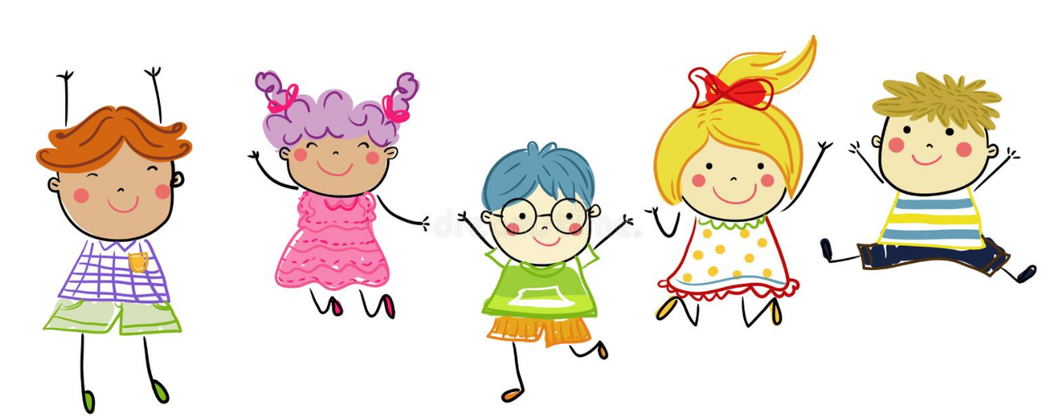

Норильск, 2023

В методическом пособии представлен опыт воспитателя Е.Ю. Спутай «ДС №3 «Солнышко»
Проблема двигательной активности в наше время начинает набирать обороты. Цифровизация способствует постепенному снижению движения человека до минимума, данная тенденция коснулась и дошкольников.
Целью деятельности Е.Ю.Спутай, представленного в данном пособии, является использование напольных игр, синтезирующих в себе игру и движение.
В ОППО представлены практические материалы из опыта работы педагога.
Пособие адресовано педагогам дошкольных образовательных учреждений.

Методист МБУ «Методический центр» С.В. Литвяк

© Муниципальное бюджетное учреждение «Методический центр»
г. Норильск, ул. Кирова, д.20А, т.238850

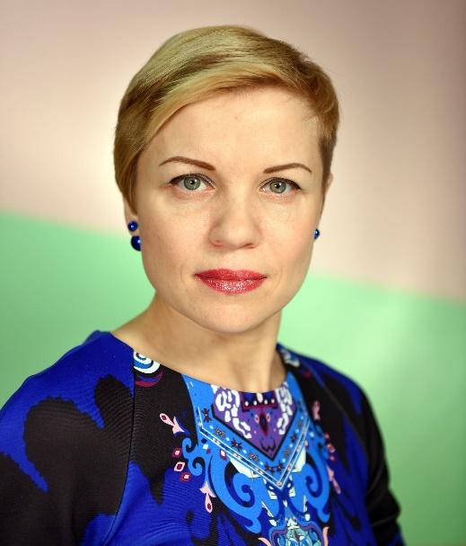
СПУТАЙ ЕЛЕНА ЮРЬЕВНА
воспитатель высшей квалификационной категории МБДОУ «ДС № 3 «Солнышко»

Образование: высшее, Красноярский педагогический университет им. В. П. Астафьева, специальность «Педагогика и методика начального образования», квалификация «учитель начальных классов», 2005 год.
Стаж педагогической работы: 26 лет, в должности воспитателя -15 лет.
Награды:
-Благодарственное письмо Министерства Образования Красноярского края, 2018 год;
-Благодарственное письмо Главы города Норильска, 2018 год;
-Благодарственное письмо Директора МБУ «Методический центр», 2019 год;
-Благодарственным письмо Начальника Управления общего и дошкольного образования Администрации города Норильска, 2022 год.
Дополнительные сведения:
-Диплом победителя во всероссийском фестивале профессионального мастерства работников образования «Образование и современность-2020»
-Диплом победителя Краевого профессионального конкурса «Воспитатель года Красноярского края-2021»
-Сертификат участника дистанционного муниципального конкурса педагогических идей «Шум детства», 2022 год.
-Входила в состав жюри муниципального профессионального конкурса «Педагог юбилейного года-2022»
-Диплом лауреата городских педагогических чтений «Норильский учитель: опыт прошлого - взгляд в будущее» в номинации «Инклюзивное образование: проблемы, инновации, эффективность», 2022 год
-Участник всероссийской дистанционной педагогической конференции «Актуальные вопросы дошкольного образования в условиях введения ФГОС», 2022 год
-Диплом лауреата всероссийского конкурса «Фестиваль педагогического опыта» в номинации «Дошкольное образование, 2022 год
-В рамках Всероссийского проекта «Взаимообучение городов» провела в дистанционном формате вебинар для участников по теме «Напольные игры в работе с дошкольниками с ОВЗ», 2023 год.

Публикации:
-Всероссийский электронный журнал «Педагогическое мастерство», статья «Речевой уголок как средство коррекции речевых дефектов у детей с ЗПР», 2020 год;
-Международный образовательный журнал «Педагог», статья «Использование метода сказкотерапии в коррекционной работе с детьми дошкольного возраста с ЗПР», 2022 год;
-Сборник методических материалов по итогам городских педагогических чтений «Норильский учитель: опыт прошлого - взгляд в будущее», 2022 год
-Журнал «Ребенок в детском саду» № 9/2022 издательского дома «Воспитание дошкольника», статья «Использование напольных игр в работе с дошкольниками с ЗПР».

Оглавление
Введение 5
Напольные игры «Клетки» 6
Напольные игры на баненном полотне «Следы» 16
Напольные игры на игровом поле «Фигуры» 17
Игры с коррекционной лестницей. 19
Игры с напольным полотном «Ножки» 20
Заключение 21
Список использованной литературы: 23

Введение
С 2016 года являюсь воспитателем компенсирующей группы для детей с задержкой психического развития, а с 2022 года работаю и с дошкольниками с тяжелыми нарушениями речи.
Сегодня дошкольное образование, а вместе с ним и современный воспитатель осуществляют поиск инновационных эффективных средств развития детей, чтобы каждый ребенок, в том числе и с ограниченными возможностями здоровья смог проявить активность, самостоятельность и инициативность.
Развитие и становление ребенка как личности происходит в активной деятельности, и прежде всего в той, которая на каждом этапе является ведущей. У дошкольников это игра. Она относится к тем видам детской деятельности, которая используется взрослыми в целях воспитания и обучения детей дошкольного возраста. Благодаря игре у ребенка формируются те стороны психики, от которых впоследствии будут зависеть его адаптация к внешней действительности, успешность его учебной и трудовой деятельности и взаимоотношения с окружающими. Именно поэтому игра так активно применяется в коррекционно-развивающей работе.
Проблема двигательной активности в наше время начинает набирать обороты, цифровизация способствует постепенному снижению движения человека до минимума, данная тенденция коснулась, к сожалению, и дошкольников. А ведь движение является биологической потребностью детского растущего организма, без удовлетворения которой ребёнок не может правильно развиваться и расти здоровым.
Целью моей деятельности стала разработка и использование напольных игр, синтезирующих в себе игру и движение. Занимаюсь данной темой уже более двух лет.
Для усвоения детьми знаний и умений с большим успехом применяют дидактические игры, для формирования физического совершенства-подвижные, а для развития социальных и эмоционально-волевых качеств личности-игры с правилами. Напольные игры в равной степени объединяют в себе все перечисленные виды игр, поэтому практически ежедневно применяются мной в работе с моими особенными воспитанниками.
Напольные игры, на мой взгляд, позволяют решить множество образовательных, воспитательных и коррекционно-развивающих задач, а также удовлетворить потребности детей с ОВЗ в познании, движении, общении и игре.
Создание и использование напольных игр помогает педагогам обогатить предметную среду, разнообразить совместную деятельность с воспитанниками, организовать групповую, подгрупповую, индивидуальную и самостоятельную деятельность детей, а также способствует формированию коммуникативных навыков дошкольников с ОВЗ.
Чтобы напольная игра состоялась, необходимо учесть шесть важных условий:
- Постановка цели, игровых и дидактических задач.
- Наличие игрового поля.
- Наличие дидактического материала, инвентаря, пособий.
- Выполнение игровых действий, движений.
- Соблюдение правил игры.
- Подведение итогов.
Использую напольные игры при проведении физминуток, динамических разминок, утренней гимнастики, а также при организации непосредственно образовательной деятельности для знакомства дошкольников с новым учебным материалом, для закрепления и повторения пройденных тем. Таким образом, я использую пол как еще одно образовательное пространство.
Три причины для использования напольных игр в образовательной деятельности:
- Двигательная активность-это фактор, который влияет на здоровье детей.
- Движение, моторное развитие ребенка способствует его психическому развитию. Именно в движении развивается мозг ребенка, а соответственно и его интеллектуальные способности.
- Занятия с использованием напольных игр имеют совершенно другую эмоциональную окраску. В движении дети быстрее и радостнее обучаются. Движение активизирует их мозг, задействует все органы и системы организма.
Напольные игры - это такая форма работы, которая позволяет осуществить интеграцию задач всех образовательных областей в условиях реализации ФГОС. Анализируя опыт работы коллег, в том числе зарубежных, пришла к выводу, что напольные игры - это отличный инструмент при работе с дошкольниками с ОВЗ.
С чего же все началось?

Напольные игры «Клетки»
​Анализ развивающей предметно-пространственной среды группы показал, что имеющиеся в нашем арсенале игры, по большей части являются настольными. Наблюдения за детьми и анкетирование родителей показали, что дети предпочитают играть не за столом, а на полу - 90% опрошенных родителей.
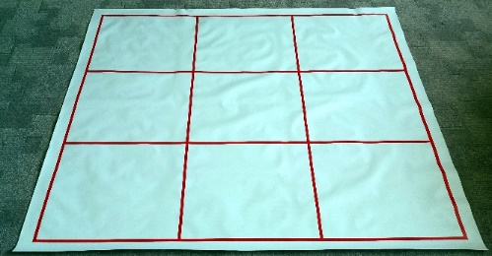
Я решила наиболее востребованные и популярные у детей настольные игры перенести на пол, несколько видоизменив правила. В Интернете нашла подходящее универсальное игровое поле «Клетки» с 9-тью прямоугольными ячейками.
Чтобы в дальнейшем в играх можно было задействовать большее количество детей, а также проводить игры-соревнования в типографии мне распечатали 4 поля с контуром основных цветов на баннерном полотне.
Преимущество баннерного полотна в том, что данный материал:
- практичен;
- безопасен для детей;
- не боится влаги и механических повреждений;
- легко обрабатывается;
- может храниться в любом удобном месте;
- размещаться в любом функциональном помещении;
- в свернутом положении полотно малогабаритно;
- мобильно (дети сами могут выбрать себе место для игры);
- при желании из полотна большего размера можно сделать меньшее;
- может использоваться многократно.
В качестве эксперимента первой на напольное полотно я перенесла любимую детьми игру «Окавока» (другое название «Зоркий глаз»), в которую ребята часто играли за столом. Правда, удавалось это делать только 2 участникам из-за малых размеров игрового поля. Остальные-были лишь сторонними наблюдателями. Теперь же игровое пространство на полу позволяет включить в игру большее количество детей. А значит каждому из ребят в полной мере проявить свою активность. Поначалу ведущий-взрослый. Позже, когда дети уловят суть игры и отработают определенные умения и навыки, ведущим становится кто-нибудь из детей, а игра организовывается ребятами самостоятельно. Взрослый координирует действия детей, следит за безопасностью, помогает разрешить конфликтные ситуации, возникающие в процессе игры.
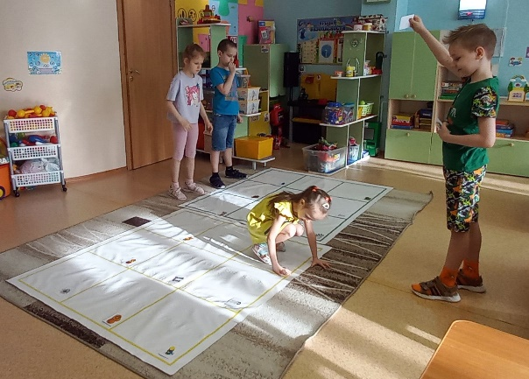
Игра «Окавока»
Дидактические задачи: развивать скорость реакции, зрительное внимание, закрепить названия предметов окружающего мира.
Оборудование: 2 игровых поля «Клетки», по 2 одинаковых комплекта предметных картинок с изображением одежды, ягод, инструментов, посуды, овощей и т. д. (по 9 картинок в комплекте-по количеству клеток на одном игровом поле).
Ход игры:
Игра проводится с подгруппой детей от 4 до 8 человек, которые стоят за пределами полей. На 2 игровых полях «Клетки» в произвольном порядке педагог раскладывает один комплект предметных картинок. Ведущий взрослый или ребенок показывает игрокам по одной картинке из второго такого же комплекта. Задача каждого ребенка- быстрее всех остальных игроков найти на игровых полях такую же карточку, которую показывает ведущий, прыгнуть в клетку, и громко крикнуть: «Окавока!». Игрок, быстрее всех нашедший карточку, забирает ее себе. Побеждает тот, кто был быстрее всех наберет наибольшее количество карточек.
Усложнение
Вместо слова «Окавока», ребенок должен назвать предмет на картинке. Сказать, к какой группе предметов он относится. Например, огурец-овощ, сандалии-обувь, ромашка-цветок и т. д.
По такому же принципу играю с детьми в их любимую настольную игру «Лото». Только теперь картинки раскладываю на напольных полотнах «Клетки» отдельно каждому из четырех участников. Дети соотносят их с аналогичными картинками, которые показывает ведущий, и кладут их в нужную клетку на своем поле. Кто быстрее всех соотнес все 9 картинок на своём игровом поле, тот и выиграл.
Хочу отметить, что в большинстве напольных игр дошкольники выполняют фронтальные наклоны корпуса, раскладывая или поднимая с игрового поля карточки, атрибуты, игрушки. Несмотря на простоту выполнения и отсутствие сильной нагрузки на организм, наклоны невероятно полезны, поскольку помогают качественно привести мускулатуру тела в тонус и повысить эластичность мышечных волокон. Кроме того, выполняя задания в напольных играх, ребята не только шагают по полотну, но и прыгают как на двух, так и на одной ноге.
В процессе выполнения прыжков у детей развиваются физические качества: сила, быстрота, равновесие, глазомер, координация движений. Прыжки также помогают воспитанию и волевых качеств: решительности, преодолению боязни, а также повышают эмоциональное состояние детей.
Вот пример игры с прыжками и шагами по полю «Повтори движения». Дети встают перед полем «Клетки» в колонну друг за другом. Первый участник (или взрослый) придумывает и показывает серию простых движений, прыгая и шагая по полотну. Задача каждого следующего ребенка - повторить без ошибок все движения, не нарушая последовательность. Сначала используется одно полотно «Клетки», затем можно соединить два игровых поля. Игра развивает у детей произвольное внимание, воображение, творчество, моторную память, умение работать в команде, четко выполнять серию последовательных движений, а также волевые качества: выдержку, терпение, самоконтроль. Часто использую данную игру в качестве физминутки при проведении НОД.
Удачный эксперимент подтолкнул меня на создание новых напольных игр. Их становилось все больше.
Следующим этапом была разработка картотеки напольных игр. При этом учитывались:
- запросы, интересы, предпочтения детей;
- решаемые дидактические задачи;
- индивидуальные особенности и возможности моих воспитанников;
- возраст детей (группа разновозрастная);
- принцип вариативности, доступности;
- дифференцированный подход;
- потребность дошкольников в двигательной активности.
К каждой напольной игре прописываю подробные правила, где всегда есть упрощенный вариант для младших дошкольников и усложненный-для старших ребят. Также продумываю различные варианты одной игры и дополнительные задания к ней.
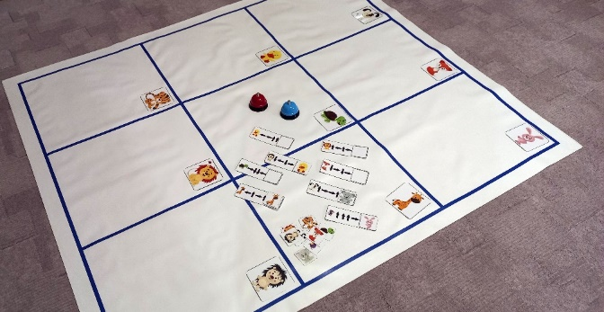
Наблюдения показывают, что дети с нарушением интеллекта испытывают затруднения в пространственном ориентировании. Если не развивать это важное умение, в дальнейшем это может привести к серьезным проблемам в освоении школьных дисциплин и стать препятствием в полноценном познании детьми окружающего мира. Поэтому я разработала серию игр, способствующих развитию у моих воспитанников пространственного ориентирования. Одна из таких игр «Кто к кому идет в гости».
Наглядный материал для игры нашла на просторах Интернета. Для ее проведения использую два баннерных полотна «Клетки», набор картинок с изображением различных животных, карточки со стрелками, обозначающими направления движения и звоночки. Игра проводится индивидуально с каждым воспитанником.
Задачи игры:
- Учить дошкольников ориентироваться в пространстве игрового поля.
- Закрепить пространственные представления, умение двигаться в заданном направлении.
- Учить ориентироваться в схематичном изображении маршрута.
- Развивать слуховое, зрительное внимание, мышление, речь.
- Учить повторять ритмический рисунок.
- Закрепить формы приветствия при посещении и приеме гостей.
- Учить выстраивать игровые диалоги.
- Закрепить названия детенышей животных.
Правила игры.
На игровом поле размещены картинки с изображением животных. Ребенок решает, какое животное «пойдет» в гости. Берет картинку с выбранным животным и соответствующим маршрутом движения, встает в клетку на поле, забирает картинку животного и двигается в указанных стрелками направлениях. При этом озвучивает свои действия, например, «Делаю шаг вперед, два шага вправо, один-влево», подытоживает: «Тигренок пришел в гости к зайчонку». Чтобы хозяин открыл гостю дверь, необходимо позвонить в звоночек, повторив ритмический рисунок взрослого. Также можно выстроить игровой диалог, где хозяин приветствует гостя и вежливо приглашает его пройти попить чаю. Карточка с животным, уже побывавшим в гостях, возвращается на игровое поле. Игру продолжает следующий участник.
Работу можно начать с простого варианта, в котором сначала ребята ходят по напольному игровому полю по заданному взрослым маршруту, воспринимая его на слух. Позже можно предлагать описанный выше вариант игры.
Данная игра направлена на развитие и коррекцию различных сторон психики ребенка, как познавательной, так и эмоционально – личностной сферы.
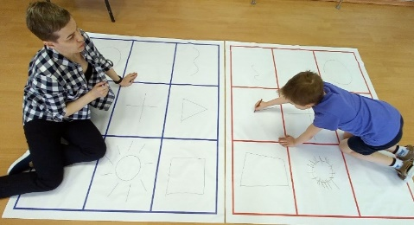
Еще одна игра «Нарисуй, как я» помогает эффективно развивать у дошкольников умение ориентироваться в пространстве. Рисовать в клетках поля необходимо зеркально, а для детей с ЗПР даже такое простое задание вызывает трудности. В данной игре продемонстрировано еще одно преимущество баннерного полотна - на нем можно рисовать маркерами и фломастерами на водной основе. Активно использую эту возможность в работе с моими особенными воспитанниками. Если ребенок ошибся в процессе выполнения задания, он легко может исправить ошибку, удалив неверный вариант влажной тряпкой. Для реализации данной игры можно также использовать предметные картинки, геометрические фигуры, карточки с цифрами, в зависимости от поставленных задач. Игра рассчитана на пару участников (взрослого и ребенка, либо двух детей), один из которых рисует или выкладывает картинки в клетки поля, другой зеркально дублирует изображения.
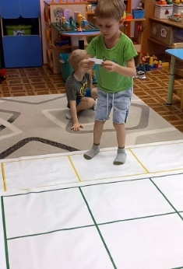
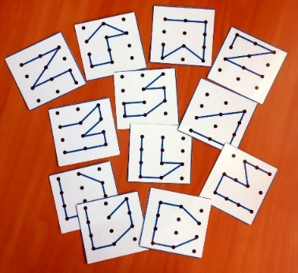
В этом учебном году я работаю и на группе для детей с ТНР, с которыми также закрепляю пространственные понятия и формирую у дошкольников умение не только ориентироваться по клеткам игрового поля, но и по изображенной на карточке схеме маршрута. Плюс данной игры в том, что каждую карточку можно использовать дважды. Пройдя по одной схеме, ребенок переворачивает ее, и вот перед ним новый маршрут. Поначалу дети озвучивают свои действия, позже прыгают или шагают по схеме без комментариев.
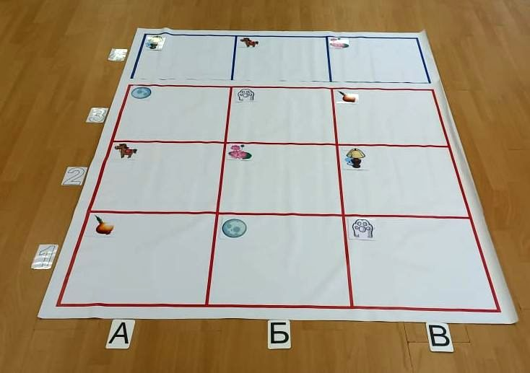
Еще одна игра «Морской бой».
Участие в игре могут принимать 1 или несколько детей, отыскивая карточки по очереди.
Правила игры.
Педагог соединяет 2 поля «Клетки», чтобы в них можно было разместить 12 карточек с изображением различных предметов. По нижнему краю поля по горизонтали размещаются карточки с буквами А Б В. За пределами полей слева по вертикали раскладываются карточки с цифрами 1 2 3 4.
Все карточки педагог раскладывает на игровом поле в произвольном порядке. Далее первому игроку называет «адрес» картинки, например: «3 В». Ребенок должен зрительно найти картинку, расположенную на пересечении горизонтали и вертикали. Прыгает в клетку с этой карточкой, четко называет предмет, изображенный на картинке, забирает карточку. В игру вступает следующий по очереди игрок. Игра продолжается до тех пор, пока не будут собраны все карточки с поля.
Постепенно количество картинок можно увеличивать, добавлять карточки с цифрами от 1 до 6 и буквами А Б В Г Д. В данной игре дошкольники с ТНР учатся не только ориентироваться в пространстве игрового поля по вертикали и горизонтали и зрительно определять местонахождение нужной карточки, но и упражняются в автоматизации согласных звуков в словах. В данном случае звука Л.
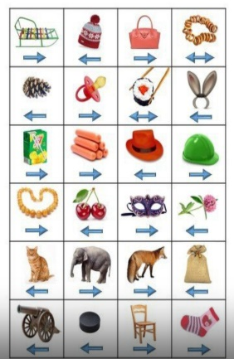
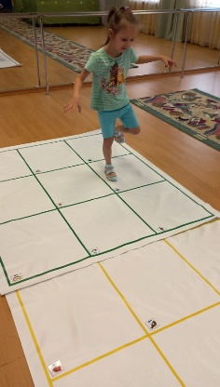
Для коррекции речевых нарушений дошкольников с ТНР также использую напольные игры. Например, для дифференциации оппозиционных звуков кинезиологические таблицы, традиционно применяемые логопедами за столом, я адаптировала для использования на полу.
Дидактические задачи: учить детей дифференцировать в словах оппозиционные звуки л-р, с-ш, з-ж, л-ль, л-в, ль-й, к-т, д-т.; учить координировать речь и движения ног, рук; развивать внимание, мышление, скорость реакции, пространственные представления, крупную и мелкую моторику; формировать в мозге новые нейронные связи.
Оборудование: 2 игровых поля «Клетки», множество картинок на дифференциацию оппозиционных звуков л-р, с-ш, з-ж, л-ль, л-в, ль-й, к-т, д-т.
Ход игры:
Игра проводится индивидуально. На два соединенных игровых поля «Клетки» в произвольном порядке педагог раскладывает картинки с изображением различных предметов, в названии которых есть пары оппозиционных звуков л-р, с-ш, з-ж, л-ль, л-в, ль-й, к-т, д-т. Направление стрелок под картинками показывает, во-первых, какой из пары звуков нужно произнести в данном слове, а во-вторых, какой ногой зайти (запрыгнуть) на эту клетку. Например: на картинках на дифференциацию звуков с-ш под картинками со звуком С стрелка направлена вправо, поэтому, произнося слово: «соска», «сок», «сосиски» и т. д. ребенок встает, запрыгивает правой ногой в клетку с картинкой или хлопает по полю правой рукой. А под картинками со звуком Ш стрелка направлена влево, поэтому ребенок при произношении слов «шапка», «шляпа», «вишня» и т. д. встает, запрыгивает левой ногой или хлопает левой рукой по клетке с картинкой. Под картинками со словами, в которых содержатся оба дифференцируемых звука («сушки», «суши»), нарисована двухсторонняя стрелка, поэтому ребенок должен запрыгнуть, зайти в клетку обеими ногами одновременно или коснуться поля обеими руками.
1 уровень сложности: ребенок зашагивает (запрыгивает) в каждую клетку той ногой (касается клетки той рукой), на которую показывает стрелка на картинке, при этом одновременно проговаривает слово-название предмета, изображенного на карточке.
*маршрут нужно проходить «змейкой», начиная с правой нижней клетки второго поля.
2 уровень сложности: педагог читает слова, а ребенок, не глядя на картинки на поле, на слух самостоятельно определяет, какой ногой встать в клетку с картинкой. При этом в зависимости от того, какие задачи ставятся, педагог может предложить ребенку:
- выполнять задание молча;
- повторять каждое слово за педагогом.
3 уровень сложности: используются картинки без названия предмета и без стрелок. Ребенок молча (про себя) ориентируется по картинкам в клетках. Он мысленно определяет наличие того или иного дифференцируемого звука и самостоятельно решает, какой ногой наступить на клетку.
*маршрут нужно проходить «змейкой», начиная с правой нижней клетки поля.
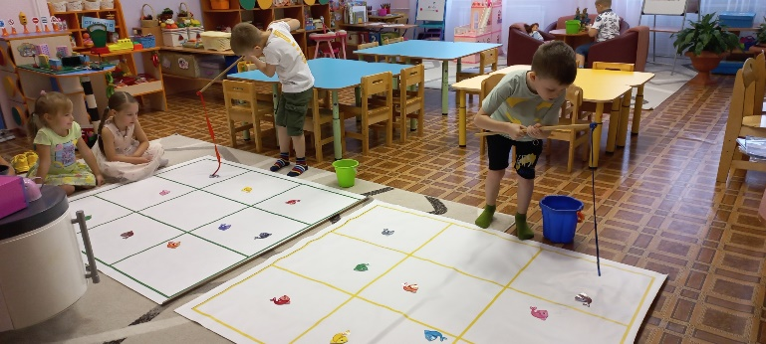
Еще одна любимая детьми игра-«Рыбалка».
Традиционный и всем известный вариант игры провожу с детьми с ЗПР в форме соревнования, где двое участников удочкой ловят рыбок на своем поле и складывают «улов» в ведерко: кто быстрее выловит всех рыбок на своем поле, тот и выиграл. При этом дети называют цвет рыбки, которую поймали. Можно ограничивать детей во времени. Например, кто больше выловил рыбок за 30 секунд, тот и победил (использую при этом песочные часы).
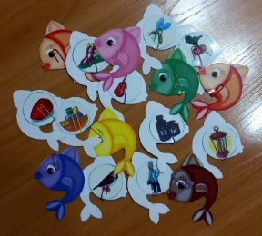
И наконец, усложненный вариант логопедической напольной игры, задачи которой: упражнять в автоматизации согласных звуков, учить дифференцировать мягкие и твердые согласные звуки провожу уже с детьми речевой группы. Суть игры: ребенок ловит рыбок удочкой, называет, что изображено на картинке, прикрепленной к рыбке с обратной стороны, четко произносит автоматизируемый согласный звук, определяет, мягкий он или твердый и кладет рыбку в соответствующее ведерко (в синее-слова с твердым согласным звуком, в зеленое-с мягким). Игра проводится индивидуально, но можно устроить соревнование между двумя игроками, где один будет ловить рыбок с мягким согласным, а другой-с твердым. Обязательное условие-рыбки должны располагаться на поле картинками вверх. В конце игры все ребята проверяют «улов» в ведерках «рыбаков» и исправляют ошибки, если участники их допустили.
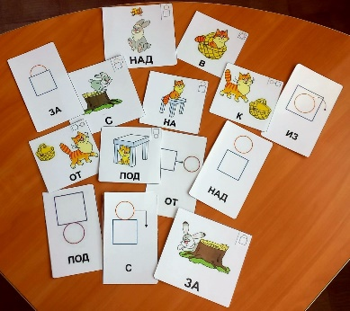
Одно из ярких проявлений несформированности грамматического строя речи дошкольников с ТНР является употребление предлогов. Сложные предлоги дети, как правило, не используют в своей речи, а простые употребляются ими с ошибками (замена предлога, пропуск). Комплексно решать эту проблему мне и моим ребятам помогает напольная игра «Маленькие слова».
Раньше мы играли в нее за столом, теперь же - на полу. Такой формат детям нравится больше всего.
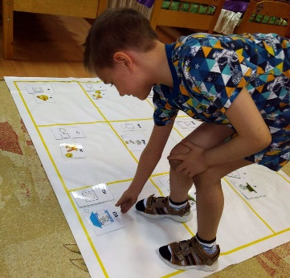
Суть игры: в клетках поля педагог раскладывает сюжетные картинки, а ребенку показывает схемы, условно изображающие предлог. Ребенок должен соотнести схему с подходящей картинкой и составить предложение с использованием правильного предлога. Затем наоборот, на поле раскладываются карточки со схемами, а ребенок подбирает соответствующий рисунок. Можно работать как индивидуально, так и с подгруппой детей.
Общеизвестно, что память детей с ЗПР имеет определенные особенности: дети с трудом запоминают стихотворения, чистоговорки, сказки даже после многократных повторений, а заученный материал быстро забывают. Как и многим педагогам, мне на помощь приходит мнемотехника. Только вот использую я эту технологию в несколько нетрадиционном формате. Мнемокартинки размещаю на напольном полотне.
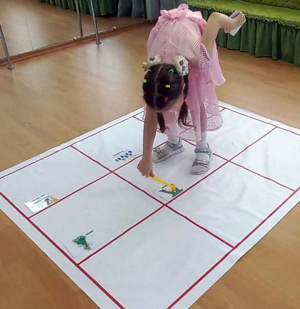
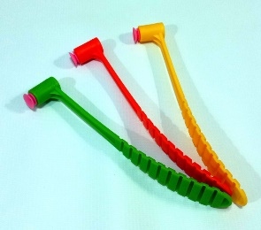
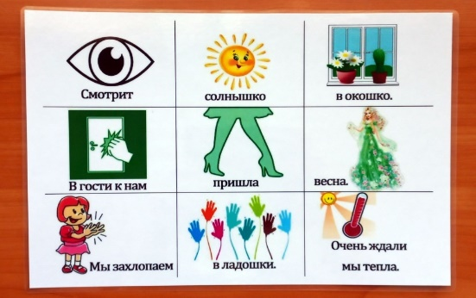
Ребенок, повторяя, например, текст стихотворения, не сидит или стоит у доски, а шагает, прыгает из клетки в клетки, собирая по пути карточки молоточком с присоской. Во-первых, запоминание теперь не рутинный процесс, а увлекательный и веселый, а во-вторых, дополнительная двигательная нагрузка в виде фронтальных наклонов или прыжков детям только на пользу. Иногда задание усложняю -карточки - подсказки раскладываю на поле вразброс, вспоминая стихотворение, ребенок собирает их в определенной последовательности. Так тренируется не только память, но и зрительное внимание, его объем и распределение. На речевой группе в данной игре использую картинки-подсказки с сюжетами из сказок.
В совместной деятельности преимущественно во второй половине дня с моими особенными дошкольниками напольные игры часто использую для психоэмоциональной разгрузки, предупреждения переутомления, с целью переключения с одного вида деятельности на другой.
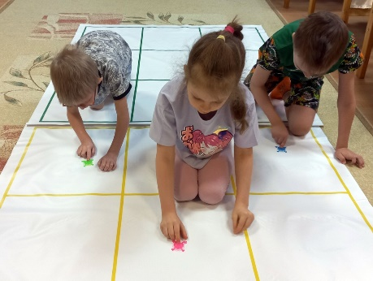
Примером может послужить игра «Лягушачий турнир», где ребята, соревнуясь друг с другом, управляют фигурками игрушечных пластмассовых лягушат и стремятся быстрее остальных довести их до финиша. Игра развивает пальцевый праксис, умение управлять игрушкой в ограниченном пространстве поля, воспитывает дух соперничества, честность, вызывает у дошкольников положительные эмоции.
На группе для дошкольников с речевыми нарушениями очень популярна игра-аналог «Крестикам-ноликам». Только вместо рисования знаков здесь дети используют красные и желтые детали от конструктора.
Игра «Продуктовый магазин»
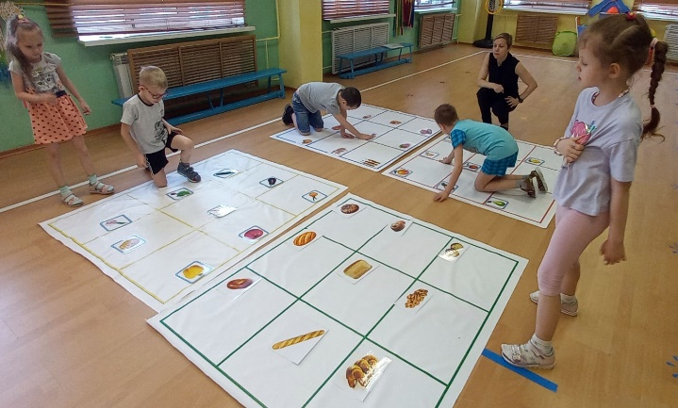
Дидактические задачи: учить детей классифицировать предметы по определенным признакам, называть группу предметов обобщающим словом, формировать пространственные представления. Закреплять знания порядковых числительных, понятий «верхняя», «нижняя», «средняя», пространственные понятия. Развивать умение ориентироваться в клетках игрового поля; логическое мышление, внимание, память, связную речь, крупную моторику, умение слушать и выполнять инструкции взрослого; фонематический слух.
Оборудование: 4 игровых поля «Клетки», 40 предметных картинок с изображением мясных продуктов, хлебобулочных изделий, фруктов и овощей.
Ход игры (провожу данный вариант с детьми с ЗПР):
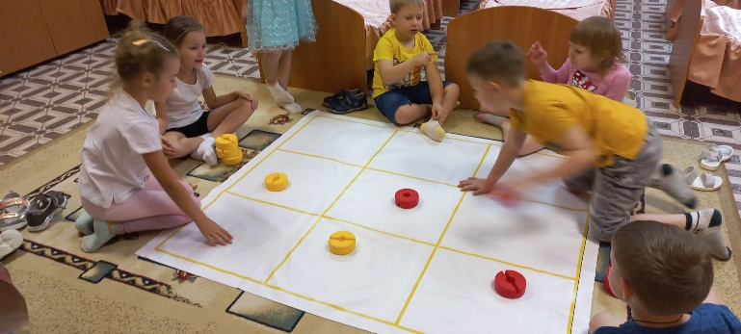
В игре-соревновании участвуют 4 игрока или 4 команды. Используются 4 игровых поля «Клетки». Педагог: «В нашем продуктовом магазине 4 прилавка с разными продуктами». Каждый из детей вытягивает перевернутую картинку с изображением мяса, хлебобулочного изделия, фрукта и овоща. Над каждым полем ребенок кладет для ориентира свою картинку. Что попалось, то и будет раскладывать в клетки своего игрового поля. Каждый из игроков по команде взрослого выбирает из общего числа перемешенных перевернутых картинок те, которые подходят к его прилавку и раскладывает их по клеткам. Побеждает тот, кто раньше всех выполнит задание. Далее педагог работает с каждым ребенком индивидуально на закрепление знаний разложенных им картинок с продуктами. Например: «Прыгни в клетку, где картинка батона, булочки, багета, рогалика, пирожка т. д.».
Варианты игры провожу с детьми речевой группы:
Проводится с четырьмя детьми или индивидуально с каждым ребенком. Педагог перемешивает все картинки. По заданию педагога каждый из детей берет из кипы картинок нужную и кладет ее туда, куда попросит взрослый. Например, педагог просит взять картинку с изображением фрукта (овоща, мясного продукта, хлебобулочного изделия) и положить ее
- на верхнюю полку
- на вторую снизу (Какая это полка?)
- на среднюю (-Какая она по счету?)
- на третью сверху
- между верхней и нижней полками
- на полку над второй
- между … и …, слева (справа) от …, над (под) …
Дополнительные задания:
*Далее педагог задает вопросы каждому игроку по расположению картинок на его поле. Например,
- что находится на верхней (нижней, средней) полке
- где находится …
- что находится над …, под …, слева от …, справа от …, между … и …
- что стоит на верхней полке первым, последним, вторым
- что стоит на второй (первой, третьей) полке за …, перед …
* «Что изменилось?»
Задания выполняет один или несколько детей. После того, как картинки разложены по темам на четырех игровых полях, дети закрывают глаза, педагог на каждом поле по очереди убирает 1-3 картинки. Дети отвечают, что изменилось. Тот, кто первым ответит, что убрали, берет картинку, запрыгивает в пустую клетку поля и кладет карточку на место, называя предмет. Далее картинки убираются на других полях. Можно менять картинки на поле местами или убранную картинку заменять другой. Можно одновременно менять картинки местами сразу на двух игровых полях.
*На двух соединенных игровых полях педагог раскладывает в произвольном порядке картинки фруктов и овощей, или мясных продуктов и хлебобулочных изделий. Каждый из двух игроков по команде собирает только свои картинки. Побеждает то, кто сделает это первым.
* «Собери картинки» (индивидуально)
Когда ребенок разложит картинки на прилавки, взрослый просит собрать поочередно каждую картинку, попутно выполняя движения руками и ногами.
Например,
-Прыгни с места двумя ногами в клетку с картинкой колбасы, забери картинку.
-Допрыгай на правой ноге до картинки с сосисками, стоя на ноге, забери картинку, что взял.
-Допрыгай на левой ноге до картинки с мясом, стоя на ноге, забери картинку, назови, что взял.
-Допрыгай на двух ногах до картинки с ветчиной, забери картинку, назови, что на ней.
-С места прыгни в клетку с картинкой шашлыка, хлопни 2 раза в ладоши, забери картинку. Что на картинке?
* «Где такой звук?» (с несколькими детьми поочередно)
Когда ребенок разложит картинки на прилавки, взрослый просит собрать те картинки, в названии которых слышится звук ... (ребенок произносит слово вслух, выделяя заданный звук голосом).
На занятиях по ФЭМП с детьми с задержкой психического развития провожу дидактическую игру «Веселый счет».
Дидактические задачи: упражнять детей в счете до 10 в прямом и обратном порядке. Развивать двигательные навыки, крупную и мелкую моторику, зрительное внимание, распределение внимания, мышление, память.
Оборудование: игровое поле «Клетки», комплект карточек с цифрами от 1-10, молоточек с присоской.
Ход игры:
Игра проводится индивидуально или с несколькими детьми, которые выполняют задания по очереди.
Взрослый вразброс раскладывает карточки с цифрами в клетки поля. Ребенок, заходя в клетки поля, молоточком поднимает нужную карточку с цифрой. Называет ее, забирает карточку. Продолжает счет, забирая молоточком следующие карточки с цифрами. Аналогично проводится работа по отработке счета в пр. 10 в обратном порядке.
Варианты заданий (провожу с детьми с ТНР):
-Найди число, стоящее между …
-Начни счет в прямом (обратном порядке) с числа …
-Педагог ведет счет в прямом или обратном порядке и пропускает число, ребенок должен поднять молоточком карточку с пропущенным числом.
-Найди число, следующее за ..., предшествующее числу … (стоящее перед числом…)
-Сколько раз я хлопнула (топнула, присела)? Найди карточку с этим числом на поле.
После удачного использования в образовательной и досуговой деятельности напольного игрового полотна «Клетки» задумалась о поиске новых интересных вариантов игровых полотен.
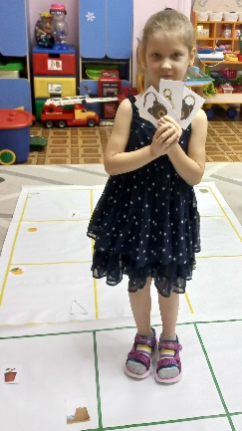
Еще одна игра с использованием поля «Клетки»-«Умные карточки», которую провожу на речевой группе.
Дидактические задачи: развивать логическое мышление, учить устанавливать причинно-следственные связи; закрепить знание основных геометрических фигур, учить различать их по размеру (большой, средний, маленький) и цвету; развивать двигательные навыки, крупную и мелкую моторику, зрительное внимание, распределение внимания, зрительную память и восприятие, связную речь.
Оборудование: 2 игровых поля «Клетки», сдвоенные карточки с изображением геометрических фигур и различных предметов окружающего мира.
Игра «Пары» (проводится индивидуально)
Для этой игры используют сторону карточек с фотоизображениями. Карточки в произвольном порядке размещаю в клетках двух игровых полей. Ребенку необходимо отыскать на поле пары карточек, на которых представлены одни и те же предметы, НО с изменениями. Например, целый снеговик и растаявший снеговик. При этом ребенок проговаривает, что изображено на выбранной паре карточек и составляет предложение. Например, «Из клубка ниток можно связать шерстяные носки», «Снеговик был целым, но от потепления растаял» и т. д.
Игра «Логические цепочки» (проводится индивидуально)
Выбрав пару картинок, ребенок должен найти из оставшихся на поле карточек ту, изображение на которой могло повлиять и вызвать изменения предмета (например, «Почему растаял снеговик?»). Среди многочисленных карточек ребенок выбирает картинку солнышка и составляет предложение: «Снеговик растаял из-за того, что пригрело солнышко», и берет в руки три карточки: со снеговиком, с растаявшим снеговиком и солнышком. Затем переходит к следующей паре карточек. Наборы с картинками периодически меняю, во избежание запоминания их детьми.
Логические цепочки:
снеговик-растаявший снеговик-солнце
закрытый зонт-открытый зонт-тучка с дождиком
клубок ниток-носок-спицы
открытый замок-закрытый замок-ключ
чистый лист бумаги-рисунок-краски
дырка-заплатка-игла с ниткой и др.
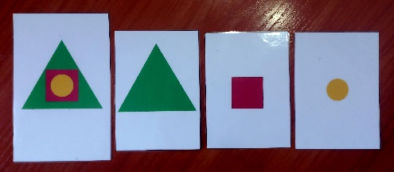
Игра «Фигуры» (проводится индивидуально)
На 2 полях «Клетки» в произвольном порядке разложены карточки с кругами, квадратами и треугольниками разного цвета и размера. Взрослый дает ребенку карточку с комбинацией трех фигур, наложенных друг на друга. Спрашивает: «Какую фигуру на карточке положили первой? Какую второй? А какую последней?». Ребенок называет по очереди каждую фигуру, ее цвет и размер. Далее прыгает в клетки с этими фигурами, соблюдая последовательность их расположения. Вновь называет фигуру, ее цвет и размер. Накладывает картинки с фигурами друг на друга в правильной последовательности. Проверяет правильность выполнения задания.
После удачного использования в образовательной и досуговой деятельности напольного игрового полотна «Клетки» задумалась о поиске новых интересных вариантов игровых полотен.

Напольные игры на баненном полотне «Следы»
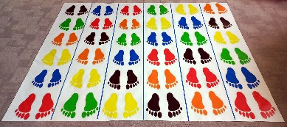
В социальных сетях отыскала игровое поле «Следы», также распечатала его в типографии, выбрав оптимальные размеры, и стала использовать во время проведения утренней гимнастики и динамической разминки. Дети выполняли следующие задания: ходьба и бег вокруг игрового поля, ходьба змейкой по следам с чередованием различных упражнений (приставной шаг, приседания, перекрестный шаг и т. д.), ходьба по следам определенного цвета с бросками в них мяча, выполнение упражнений с гантелями и кеглями. Теперь активно использую данное баннерное полотно и в других режимных моментах.
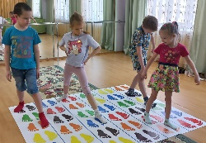
Для гиперактивных воспитанников группы ЗПР регулярно провожу игру «Статуи» на развитие самоконтроля, выдержки, умения удерживаться в спокойном статическом положении. Правила игры: 6 игроков распределяются по дорожкам. Взрослый дает задания каждому из участников по очереди: например, «Встань правой ногой на зеленый след, а левой - на красный» и т. д. Главное условие - дождаться своей очереди и не сойти со следов, удерживая равновесие. Позже появились и другие игры.
«Займи место». Для данной игры понадобится мягкий игральный кубик с цветными гранями, который я приобрела на Алиэкспересс. Участники игры находятся за пределами полотна. Обязательное условие - игроков всегда на одного больше, чем следов каждого цвета. Ведущий бросает кубик, игрокам необходимо добежать и занять следы того цвета, который выпал на кубике. Участник, не успевший запрыгнуть в следы, выбывает из игры. На смену проигравшему приходит один новый участник. Игра продолжается. Выигрывает тот, кто остается в игре последним.
Для детей группы ТНР задания усложняю, проговаривая команды: «Займите не синие и не красные следы», «Встаньте на следы не оранжевого, не желтого, и не зеленого цвета» и т. п. Игра развивает произвольное внимание, скорость реакции, ловкость, сообразительность, выдержку, умение быстро ориентироваться в пространстве.
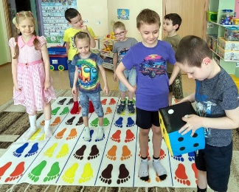
«Мой след». В этой игре также необходим игральный кубик. Участвуют до 6 человек. Каждый выбирает себе дорожку. Ведущий-ребенок бросают кубик для каждого участника по очереди. Игрок перемещается на пару следов того цвета, который выпал на кубике. Если допрыгнуть не получается - игрок остается на месте. Выигрывает тот, кто быстрее всех пройдет всю дорожку. Игра способствует воспитанию саморегуляции, самоконтроля, выдержки, терпения, а также умение проигрывать, не расстраиваться из-за неудач.
«Не повторись!». Игра может проводиться как индивидуально, так и с подгруппой детей. Задача каждого участника - передвигаясь по следам на своей дорожке, называть, что в окружающем мире бывает такого цвета, попутно составлять словосочетания. Важное условие - не повторять ответы друг друга. Игра тренирует память, слуховое внимание, развивает мышление, речь, способствует обогащению словаря дошкольников, расширению кругозора.
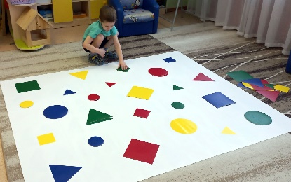
В процессе активного использования игрового поля «Следы», мне пришла мысль задействовать и обратную его поверхность.

Напольные игры на игровом поле «Фигуры»
«Фигуры». Перевернула баннерное полотно - и вот перед детьми уже другое игровое пространство. Получился вариант «2 в 1». Очень удобно и практично. На игровом поле вразброс размещены большие и маленькие геометрические фигуры (круги, квадраты, треугольники), изготовленные из самоклеящейся пленки четырех основных цветов. Также имеется дополнительный набор таких же фигур, выполненных из линолеума. Задача ребят с задержкой психического развития - фигуры из набора разложить на аналогичные фигуры, соответствующие по цвету и размеру на игровом поле. Задание можно выполнять как индивидуально, так и командами.
С помощью данной игры дети смогут:
-закрепить знание геометрических фигур и основных цветов спектра;
-научиться соотносить фигуры по признакам: цвет, размер, форма.
В последствие мною была разработана серия дидактических напольных развивающих игр, которые можно организовывать на баннерном полотне «Фигуры». Данные игры позволяют решать множество образовательных, развивающих и воспитательных задач в работе с дошкольниками с ОВЗ.
Игру «Будь внимателен» также провожу с детьми обеих групп. Примеры заданий для детей с ЗПР: пройти только по большим (маленьким) геометрическим фигурам, пройти только по желтым (красным, синим, зеленым, желтым) фигурам. Собрать с поля только маленькие (большие) геометрические фигуры, собрать все квадраты (круги, треугольники), попутно называя цвет и размер фигуры. Для детей речевой группы задания чуть сложнее: пройти только по желтым и синим (зеленым и красным) маленьким фигурам, пройти не по кругам (не по треугольникам и не по квадратам), собрать с поля только большие квадраты (треугольники, круги), только синие и желтые (красные и зеленые) маленькие треугольники, собрать пары фигур одинаковых по цвету, но разных по размеру и т. д. Для выполнения усложненных заданий использую дополнительное спортивное оборудование: мячи, кегли, кольца. Примеры могут быть такими: на желтые фигуры дети расставляют красные кегли, на маленькие зеленые фигуры ставят желтые кегли, на большие фигуры кладут маленькие кольца, а на маленькие-большие и т. д. или проходя по большим геометрическим фигурам, ударяют по ним мячом столько раз, сколько у фигуры углов, если это круг-мяч подбрасывают вверх. Подобные задания учат дошкольников вычленять из множества геометрических фигур те, которые соответствуют названным признакам, развивают зрительное и слуховое внимание, самоконтроль, развивают умение удерживать в памяти задания (инструкции) взрослого, а также способствуют отработке действий со спортивным оборудованием, например, подбрасывать или ударять мяч об пол и ловить его обеими руками.
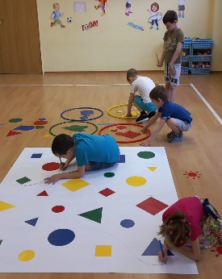
Игра «Множества». Детям с ЗПР необходимо фигуры из набора объединить во множества по заданию педагога и сложить в обручи. Количество предметов в каждом множестве посчитать и обозначить соответствующей цифрой. Задания могут варьироваться. Аналогичный вариант игры можно провести на полотне «Фигуры», но с использованием фломастеров. Задания для дошкольников с нарушениями речи могут быть такими: «Обвести 1 маленькую и две большие фигуры», «Обвести 1 большую фигуру и 2 маленькие», «Обвести синим фломастером 3 маленькие красные фигуры», «Обвести зеленым фломастером по 3 большие фигуры», «Обвести 2 большие и 2 маленькие фигуры» и т. д. Ребята находят все возможные варианты по каждому заданию. Данная работа развивает логическое мышление, произвольное слуховое и зрительное внимание, учит объединять фигуры во множества по определенным признакам, выполнять сложные инструкции взрослого.
Полотно Фигуры» часто использую для организации командных игр-соревнований, в процессе которых у детей воспитывается соревновательный дух и чувство коллективизма.
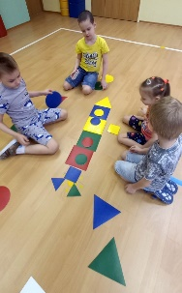
Особой популярностью у ребят пользуются игры по плоскостному моделированию. Из геометрических фигур дети совместно конструируют как по образцу, так и по собственному замыслу, проявляя творческую фантазию и креативность. Выполнив задание, ребята на баннерном полотне фломастером помечают те фигуры, которые использовали в плоскостном изображении, называют их, уточняют цвет и размер.

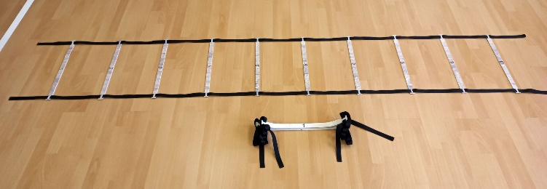
Игры с коррекционной лестницей.
Кроме игровых полей использую в образовательной и досуговой деятельности с дошкольниками с ОВЗ обеих групп всем известную координационную лестницу, которую смастерила самостоятельно из линолеума и текстильной стропы. Все десять планок пронумерованы. Изначально координационная лестница применялась мной в качестве спортивного оборудования на физкультурных занятиях, утренней гимнастике, динамической паузе, физминутках, при организации подвижных игр. Дети выполняли бег, различные комплексы упражнений, комбинации шагов, прыжков в сочетании с хлопками, развивая моторную ловкость, равновесие, прыгучесть, координацию, быстроту, выносливость, маневренность, синхронизацию движений. Также между детьми устраивались соревнования. Теперь же координационную лестницу использую еще и как вспомогательное оборудование при проведении дидактических развивающих игр в НОД по ФЭМП, развитию речи, окружающему миру.
Вот примеры таких игр и заданий с координационной лестницей:
-Дети прыгают на планки вперед лицом и назад спиной, закрепляя количественный счет в пределах 10 в прямом и обратном порядке. Можно закреплять счет, начиная прыжки с любой планки.
-Прыгать на планки через 1, называя числа.
-Запрыгивая (зашагивая) на планки двумя или одной ногой, дети называют 10 диких (домашних) животных, деревьев, продуктов питания, птиц, предметов посуды и т. д. Игра способствует развитию мышления, обогащению словарного запаса, расширению кругозора.
-У ребенка в руках игрушка, предметная картинка. Прыгая (шагая) на каждую планку лестницы, ребенок считает, проговаривая: «Один карандаш, два карандаша, …, девять карандашей», упражняясь в согласовании числительных с существительными.
-Около каждой планки справа стоят, например, игрушки животных. Ребенок прыгает на планку и согласовывает с количественным числительным название того животного, которое расположено у данной планки. Например, «Одна рысь, две лисицы, три львицы, пять белок, девять кабанов…» и т. д. В данном задании можно использовать также фигурки детенышей диких и домашних животных, различные предметные картинки.
-Здесь же можно отработать с детьми порядковый счет предметов. Важное условие: игрушки, карточки, картинки должны быть расположены по левой стороне лестницы. Ребенок совершает перекрестные боковые шаги на каждую планку, проговаривая «Первый апельсин, вторая груша, третье яблоко, четвертый банан, пятый персик…». Важно обращать особое внимание на то, чтобы ребенок согласовывал порядковые числительные с существительными в определенном роде. Количество планок можно сократить, сложив их друг на друга.
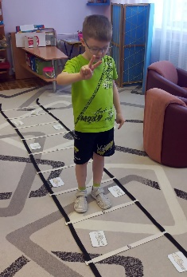
-Активно использую координационную лестницу для определения детьми количества слогов в словах, слов в предложениях. Ребенок проговаривает по заданию педагога слово по слогам, либо предложение по словам, наступая при этом отдельно на каждую планку. На какой планке остановился, столько и слогов в слове, слов в предложении.
-Практикую проговаривание детьми чистоговорок, скороговорок, слогов на каждый шаг при прохождении координационной лестницы.
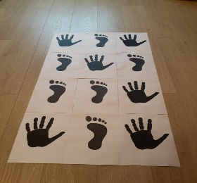
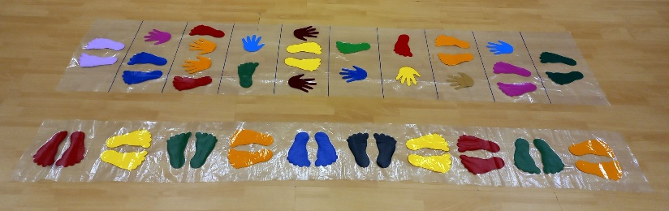
И вновь кинезиологические упражнения, которые развивают межполушарные связи, мелкую, среднюю, крупную моторику, память, внимание, речь, логическое мышление, способствуют синхронизации работы полушарий, улучшают умственные способности дошкольников, повышают стрессоустойчивость организма, способствуют снятию эмоциональной напряженности. В промежутках между планками лестницы взрослый раскладывает карточки с изображением разнообразных жестов. Задача ребенка-запрыгивать в промежутки и одновременно изображать указанные жесты.

Игры с напольным полотном «Ножки»
На просторах Интернета нашла напольную игру с изображением ножек и ладошек, распечатанных в одном цвете на листах бумаги. На мой взгляд, это не совсем практичный вариант игры. Поэтому я решила приклеить разноцветные ножки и ладошки, вырезанные из самоклеящейся пленки, на прозрачную полиэтиленовую клеенку. Так мой арсенал напольных игр пополнился двумя напольными дорожками, которые так же, как и баннерное полотно легко обрабатываются, сворачиваются в рулон, могут использоваться многократно, безопасны для детей при условии их надежного крепления к полу с помощью скотча. Дорожки использую в индивидуальной, подгрупповой, групповой работе с воспитанниками. А в свободной игровой деятельности дети самостоятельно организовывают с ними свой досуг, придумывая друг другу варианты заданий.
Примеры игр и упражнений с использованием дорожки «Ножки»:
-Ребенок прыгает в следы того цвета, который назовет взрослый или другой ребенок. Если пара следов располагается далеко, до нее ребенок может дойти, а потом прыгнуть.
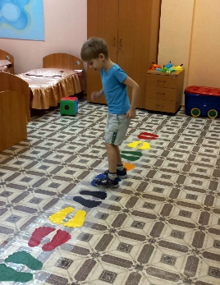
-У ребенка в руках игрушка, предметная картинка. Прыгая по дорожке, на каждую пару следов ребенок называет признак или действие данного предмета. Длину дорожки при необходимости можно сократить, свернув ее в рулон.
-Ребенок прыгает в следы, называет, что в окружающем мире такого цвета, составляет словосочетание.
-Ребенок прыгает в следы с одного конца дорожки и считает их так: «Красный-1, желтый-2, зеленый-3, …, оранжевый-10», прыгая с другого конца, считает следы уже в обратном порядке: «Оранжевый-10, зеленый-9, красный-8, желтый-7» и т. д.
-Взрослый говорит ребенку: «Какую цифру я покажу или сколько раз я хлопну (топну, свисну в свистульку, стукну в барабан, бубен), столько раз ты должен прыгнуть в следы».
-Прыжки или ходьба по дорожке через пару следов.
-Ребенок приседает (подпрыгивает, хлопает над головой, наклоняется…) тогда, когда прыгает или заходит в следы определенного цвета. Примечание-прыгать или шагать по следам можно с обоих концов дорожки.
-Совершать прыжки в следы поочередно то правой, то левой ногой, начиная с любого конца дорожки. Чтобы не ошибаться, ребенок подсказывает сам себе: «Правая- красный, левая- желтый, правая- зеленый, левая- оранжевый» и т. д.
-Игра «Займи свои следы». Участвовать могут до 10 человек. Каждый из участников выбирает себе на дорожке пару следов, занимает их, запоминает. По команде взрослого дети ходят, бегают вокруг дорожки в разных направлениях. После фразы «Раз –два -три- следы займи!» каждый из детей занимает свою пару следов. Кто ошибся - выбывает из игры.
-Игра «Цвет предмета». Задействуются все дети. Взрослый называет любой предмет окружающего мира или показывает предметную картинку, дети должны занять на дорожке следы такого цвета, какого бывает в природе названный предмет. Например, педагог произносит слово «трава». Дети традиционно займут зеленые следы. Но кто-то может прыгнуть и на желтые, так как осенью трава желтеет. Главное в данной игре- обосновать ребенку свой выбор.
-Ребенок перемещается по дорожке, выполняя задания взрослого: «Встань правой ногой на черный след, левой- на оранжевый, правой- на красный, левой -на желтый, правой- на синий, левой- на желтый, правой- на зеленый, левой- на красный» и т. д. Здесь важно взрослому наперёд просчитывать все удобные варианты для ребенка.
Дома ребята стали делиться впечатлениями от напольных игр. Родители заинтересовались этой формой взаимодействия с детьми. Было решено провести ряд консультативных бесед, практических демонстраций, индивидуальных рекомендаций по организации напольных игр в домашних условиях. Ведь родителям не обязательно печатать баннерное полотно в типографии. Достаточно использовать дома поверхность пола, будь то ламинат, паркет, линолеум или кафель и подручные средства, имеющиеся в хозяйстве: цветной скотч, изоленту, бумагу, ватман, ножницы и море фантазии, выдумки и желания.
Для родителей напольные игры полезны и интересны тем, что способствуют организации семейного досуга, помогают раскрыть интересы и потенциал собственного ребенка, а также улучшают детско-родительские отношения.
В дальнейшем планирую использовать напольные игры при проведении детских и детско-родительских мероприятий.

Заключение
Напольные игры в своей педагогической деятельности с детьми с ЗПР использую на протяжении двух лет, а с дошкольниками с ТНР с ноября 2022 года, однако, даже за такой непродолжительный период можно отметить положительную динамику развития моих особенных воспитанников. Система педагогических наблюдений и диагностической работы демонстрирует повышение качества ЗУН у дошкольников с ЗПР по основным образовательным областям:
-у ребят повысился познавательный интерес;
-улучшились показатели речеязыковой компетенции (уменьшилось количество аграмматизмов, расширился активный словарь, улучшилось качество звукопроизношения, связной речи, коммуникативные навыки);
-значительно повысился уровень физического развития детей (они стали более ловкими, быстрыми, их действия и движения скоординированными, точными);
-значительно улучшилась моторика рук и ног, укрепилась мышечная система организма;
-дети стали чаще проявлять инициативность и самостоятельность при организации знакомых напольных игр, однако не всегда способны оценить свои возможности, иногда в силу индивидуальных особенностей нарушают правила игры;
-у большинства старших дошкольников сформировалось умение ориентироваться в пространстве, понимать смысл пространственных отношений, с младшими дошкольниками продолжим активную работу в этом направлении;
-ребята научились распознавать геометрические фигуры независимо от их пространственного положения, изображать, располагать на плоскости, группировать по цвету, форме, размерам;
-воспитанники успешно классифицируют предметы по наглядным признакам, допуская минимальное количество недочетов;
-дети практически безошибочно соотносят количество предметов с соответствующей цифрой.
Напольные игры - это обучение в движении, отличное дополнение к арсеналу игр и эффективный помощник в коррекционно-развивающей работе с дошкольниками с ОВЗ.
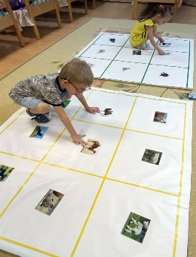
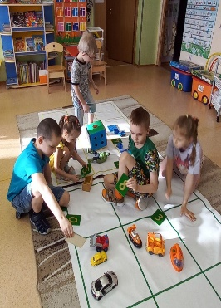

Список использованной литературы:
- Бондаренко А.К. Дидактические игры в детском саду./ Сост. А. К. Бондаренко, - М.: Просвещение, 1991.
- Беспалова В. Г., Мотина И. В., Овчинникова Е. В. Педагогический звездопад. Программа повышения психологической компетентности педагогов. // Вестник Практической Психологии Образования. - 2007. -№4 (13). - С. 110-117
- Федеральный Государственный образовательный стандарт дошкольного образования: утвержден приказом Министерства образования и науки Российской Федерации от 17 октября 2013 г., №1155/ Министерство образования и науки Российской Федерации. - Москва: 2013 г.
- Эльконин Д. Б. Психология игры. - М., 1987
- Богуславская З. М., Смирнова Е. О. Развивающие игры для детей дошкольного возраста: Кн. для воспитателя дет. сада. - М.: Просвещение, 1991.
- Власова Т. А. Певзнер М. С. О детях с отклонениями в развитии, 2-е изд., испр. и доп. М., «Просвещение», 1973.
- Зайцев Д.В. Дошкольная коррекционная педагогика: Учебное пособие. - Саратов: Изд-во Саратовского педагогического института, 2000.
- Касаткина Е. И. Игра в жизни дошкольника: учебно-методическое пособие / Е. И. Касаткина. - М.: Дрофа, 2010.
- Игра дошкольника. /Под ред. Новоселовой С. Л.- М.: Просвещение, 1989.

